
Latvijas Republika

Izglītības un zinātnes ministrija

„KANDAVAS LAUKSAIMNIECĪBAS TEHNIKUMS”
Reģ. Nr. 90000032081
Valteru iela 6, Kandava, Tukuma novads, LV -3120,
tālr. 63122502, e- pasts info@kandavastehnikums.lv

UZAICINĀJUMS PIEDALĪTIES
KANDAVAS LAUKSAIMNIECĪBAS TEHNIKUMA
IEPIRKUMA KOMISIJAS
CENU APTAUJĀ

1. Iepirkuma priekšmets | Virsmu tīrīšanas līdzekļu iegāde Cīravas TS vajadzībām
2. Pieteikumu iesniegšanas datums un vieta | Pieteikumus iesniegt līdz 2026. gada 30. septembrim plkst. 17:00, sūtot uz e-pastu: iepirkumi@kandavastehnikums.lv  vai arī papīra formātā uz adresi: Kandavas Lauksaimniecības tehnikums, Valteru iela 6, Kandava, Tukuma novads, LV-3120
3. Līguma/pasūtījuma izpildes termiņš | 2 nedēļas no līguma/pasūtījuma noslēgšanas dienas
4. Kontaktpersona | Uldis Vizulis (Iepirkumu speciālists), mob.tālr. 26822008  Raimonds Horns (tehniskajiem jautājumiem)  mob.tālr. 29119304
5. Iesniedzamie dokumenti | 1) Finanšu piedāvājums, saskaņā ar pievienoto veidlapu.  2) Tehniskais piedāvājums atbilstoši tehniskajai specifikācijai.
6. Piedāvājuma izvēles kritērijs | Zemākā cena par katru preci atsevišķi vai grupu, kas atbilst tehniskajā piedāvājumā minētajām prasībām.
7. Izsludināšanas datums | 2026. gada 23. septembris

TEHNISKAIS PIEDĀVĀJUMS
Mēs, ______ (nosaukums, adrese, reģistrācijas Nr.), piedāvājam veikt preču piegādi atbilstoši tehniskajā specifikācijā noteiktajām prasībām un apjomiem:

Virsmu tīrīšanas līdzekļu iegāde Cīravas TS vajadzībām
Nr. p.k. | Produkta nosaukums | Produkta apraksts | Cena par 1 gab. EUR (bez PVN) | Cena kopā EUR (bez PVN)
1. | McLean, Prof. Cleaning Cloth in Roll 50 gab. vai ekvivalents   | Daudzums: 20 gab.  McLean, profesionāla tīrīšanas lupatiņa ruļlī, ideāli piemērotas visu virsmu tīrīšanai.  Izgatavotas no viskozes un poliestera.  Izmērs: 40 x 60 cm  Rullī: 50 gab.
2. | CLINEX GRILL 1L ar smidzinātāju vai ekvivalents  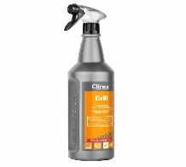 | Daudzums: 3 gab.  Līdzeklis cepeškrāšņu un grilu tīrīšanai  Spēcīgas iedarbības līdzeklis grilu, cepeškrāšņu, gāzes plīšu, kūpināšanas krāšņu un cita veida iekārtu tīrīšanai. Efektīvi notīra taukus, piedegušu ēdienu uz virsmām, kuras nevar notīrīt ar parastiem sārmainiem līdzekļiem.
3. | 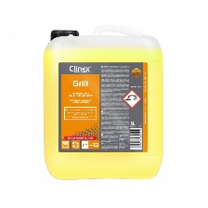  CLINEX GRILL 5L vai ekvivalents | Daudzums: 3 gab.  Līdzeklis cepeškrāšņu un grilu tīrīšanai  Spēcīgas iedarbības līdzeklis grilu, cepeškrāšņu, gāzes plīšu, kūpināšanas krāšņu un cita veida iekārtu tīrīšanai. Efektīvi notīra taukus, piedegušu ēdienu uz virsmām, kuras nevar notīrīt ar parastiem sārmainiem līdzekļiem.
4. | 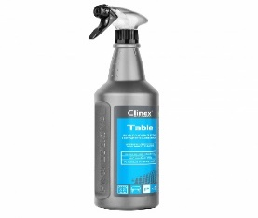  CLINEX TABLE 1L ar smidzinātāju vai ekvivalents | Daudzums: 5 gab.  Virtuves virsmu un sadzīves iekārtu tīrīšanas līdzeklis  Gatavs lietošanai universāls tīrīšanas līdzeklis visu veidu virtuves aprīkojuma un iekārtu tīrīšanai, tai skaitā galdiem, plītīm u.c. virtuves inventāram. Tiek lietots gan ikdienas uzkopšanas darbiem, gan ģenerālai tīrīšanai.
5. | 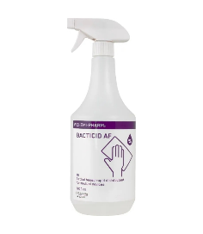  BACTICID AF vai ekvivalents | Daudzums: 10 gab.  Dezinfekcijas līdzeklis virsmām un medicīnas instrumentiem BACTICID AF  Piemērots lietošanai uz visām mitrumizturīgajām virsmām.
5. | Piegādes brīdī produktiem atlikušais derīguma termiņš nedrīkst būt mazāks par 12 mēnešiem.
Piegādes adrese: "Cīravas Lauksaimniecības skola", Cīrava, Cīravas pagasts, Dienvidkurzemes novads, LV-3453
*Pasūtītājs patur tiesības nepasūtīt visu piedāvājuma apjomu
Pretendentam obligāts nosacījums ir rēķinu un pavadzīmju nosūtīšana caur oficiālo e-adresi, jo citos gadījumos rēķinu apmaksa nav iespējama.
*Ja kāda no pozīcijām nav pieejama, drīkst iesūtīt nepilnu piedāvājumu ar precēm, kuras ir piedāvājumā.
FINANŠU PIEDĀVĀJUMS
Mēs, ______ (nosaukums, adrese, reģistrācijas Nr.), piedāvājam veikt virsmu tīrīšanas līdzekļu piegādi atbilstoši tehniskajā specifikācijā noteiktajām prasībām un apjomiem:
Nr. | Produkta nosaukums | Apjoms |  | Cena par 1 gab. bez PVN, EUR | Summa bez PVN, EUR
1. | Vienreizējās lietošanas lupatiņas rullī | 20 gab.
2. | CLINEX GRILL 1L ar smidzinātāju | 3 gab.
3. | CLINEX GRILL 5L | 3 gab.
4. | CLINEX TABLE 1L ar smidzinātāju | 5 gab.
5. | BACTICID AF | 10 gab.
Transporta izmaksas, EUR:
 |  |  |  | Summa bez PVN (EUR):
 |  |  |  | PVN (EUR):
 |  |  |  | Kopā apmaksai (EUR):

KONTAKTPERSONAS INFORMĀCIJA:

Uzņēmuma nosaukums
Reģistrācijas Nr.
Vārds, uzvārds
Adrese
Tālrunis
e-pasta adrese
Uzņēmuma pilnvarotās personas paraksts
Datums:

